ИНСТРУКЦИЯ
для работы с электронно-цифровой подписью (ЭПЦ) в АИС «Расчет-ЖКУ»
ключ БФТ
- Установить Firefox Setup 52.7.2esr.exe (32-бит)!!!!!
- Из папки AvPKISetup(4.0.6.bel_base) запустить исполняемый файл AvPKISetup2.exe.
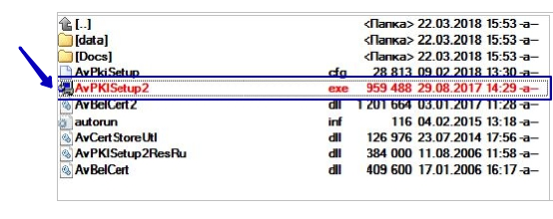
- Необходимо нажать «Далее»
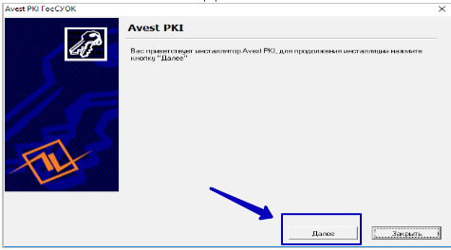

- В появившемся окне тип инсталляции выбрать «Установка» и нажать «Далее»
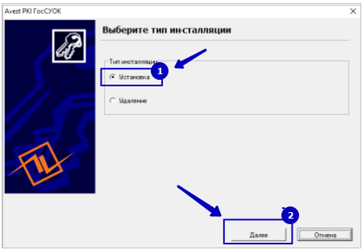
- В открывшемся окне с выбором программ для установки необходимо проверить наличие галочек в соответствии с рисунком ниже, нажать «Далее»:
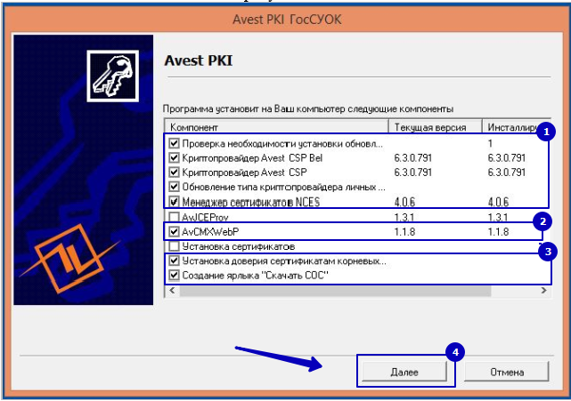

- Подвигать мышью в пределах появившегося окна, нажать «Далее»:

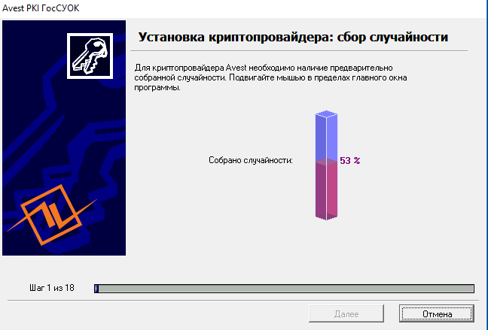

- В появившемся окне нажать «ОК».

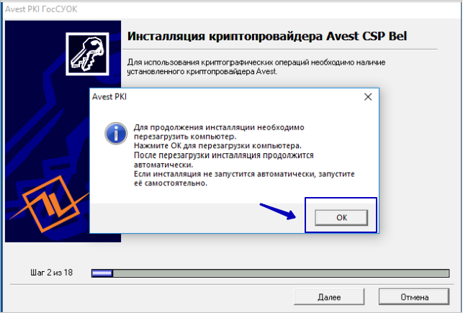

- После перезагрузки компьютера подождите немного – продолжение установки запустится автоматически.
- В появившемся окне нажать «Далее».

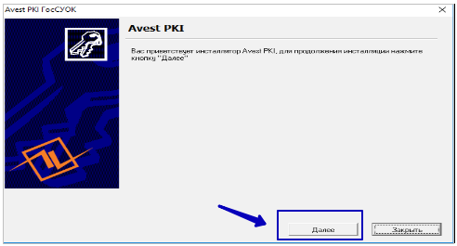

!!!!! В процессе установки при возможном возникновении всплывающих окон предупреждения системы безопасности об установке сертификата нажимать «ДА».
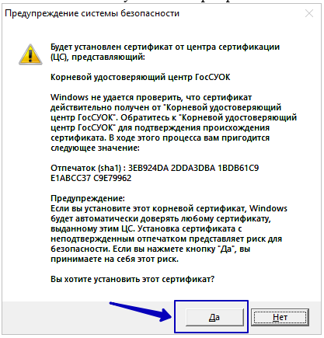

- После появления следующего окна нажать «ОК», компьютер снова перезагрузится
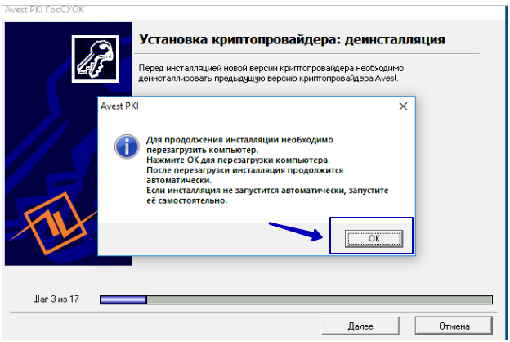

- В появившемся окне нажать «Далее».
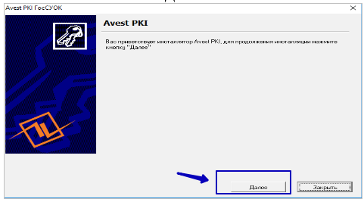

- По окончанию установки нажать «Закрыть»
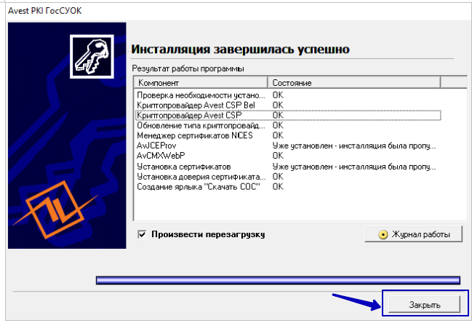

- После успешной установки и перезагрузки вставляем носитель с ЭЦП, находим, где сохранен сертификат открытого ключа (СОК), выданный в Удостоверяющем центре БФТ.
- Открываем на рабочем столе «Персональный менеджер сертификатов АВЕСТ для ГусСУОК» (запустить ярлык)
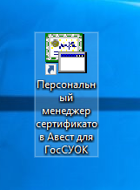

- Выбрать файл сертификата Файл->Импорт сертификата СОС->Обзор->
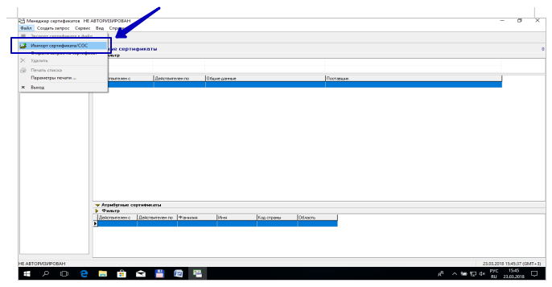

- Выбираем сертификат и нажимаем «Открыть»
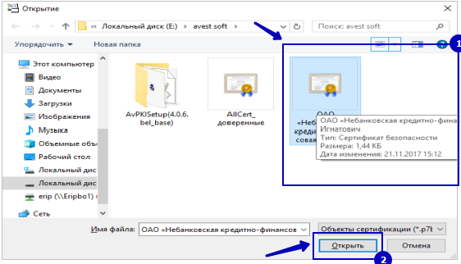

- В появившемся окне выбираем сертификат и нажимаем «Далее»

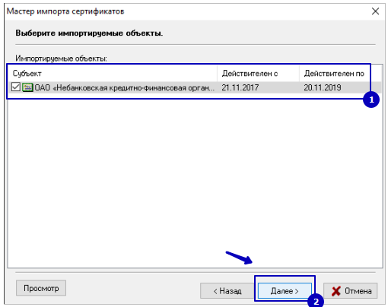

- При запросе помещения личного сертификата в персональный справочник нажмите «Далее».
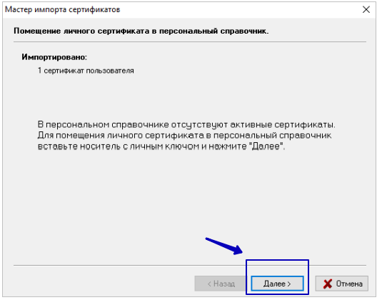

- В открывшемся окне, мастер импорта покажет, какие есть контейнеры на носителе, мышкой следует выделить контейнер, соответствующий вашему действующему сертификату и нажать «Далее»
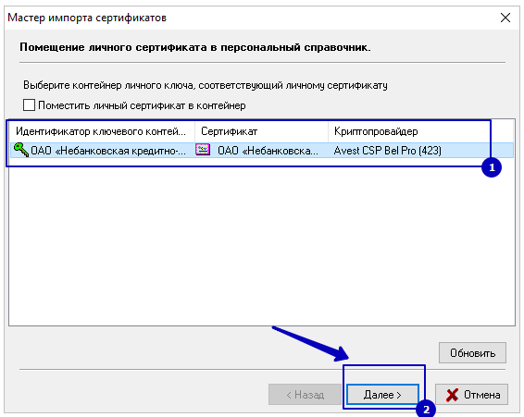

- Далее ввести пароль к носителю и нажать «ОК»

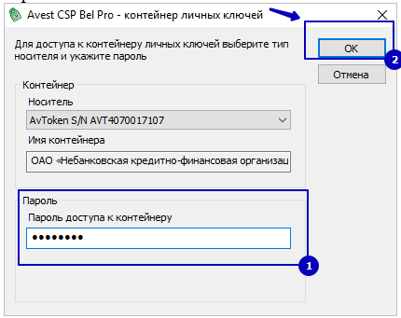
- Аналогично импорту личного сертификата импортировать доверенные сертификаты и списки отозванных сертификатов.
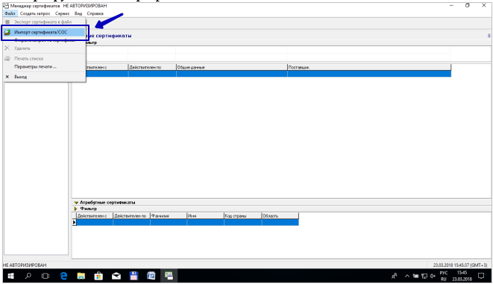

- Файл->Импорт сертификата СОС->Обзор-> выбрать из архива с ПО для работы с ЭЦП папку «Удостоверяющий центр» и по очереди импортировать все четыре файла:

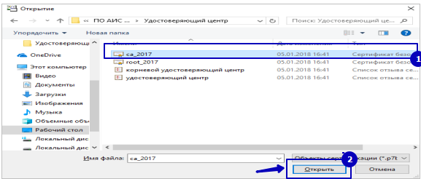

- По окончанию импорта всех сертификатов выполнить проверку, закрыть менеджер сертификатов и запустить его заново.

- В открывшемся окне выбрать личный сертификат и нажать «ОК»
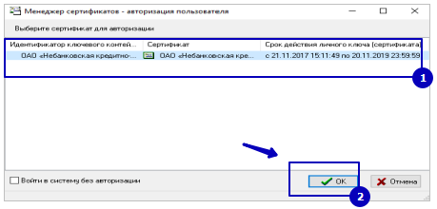

Ввести пароль
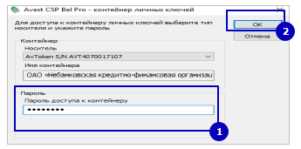

- Если все этапы пройдены правильно, менеджер сертификатов откроется следующим образом:

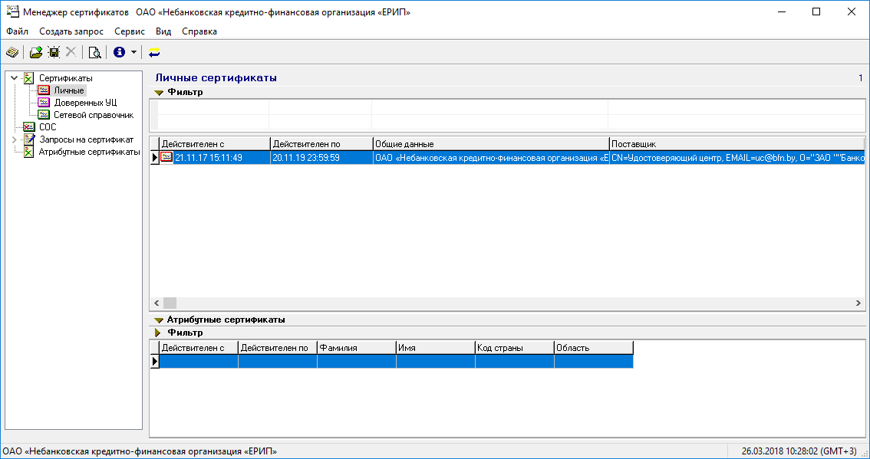

- При возникновении ошибок при авторизации в Менеджере сертификатов необходимо обратиться в ЗАО «БФТ»: +375 17 2033414.
- После окончания установки личного сертификата на персональный компьютер из архива с ПО запустить установку плагина AvCMXWebP-1.1.8-setup-allusers.exe.
По окончанию успешной установки перейти к настройкам браузера Mozilla Firefox, установленного из архива с ПО Firefox Setup 52.7.2esr.exe
- В правой части браузера открыть меню, перейти в раздел «Дополнения».
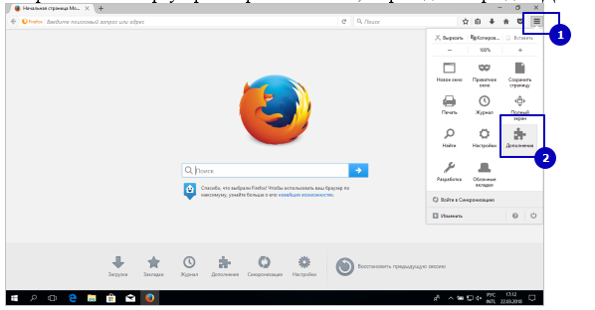
- Найти в списке недавно установленный плагин AvCMXWebP для работы с ЭЦП, выбрать разрешение «Всегда включать».

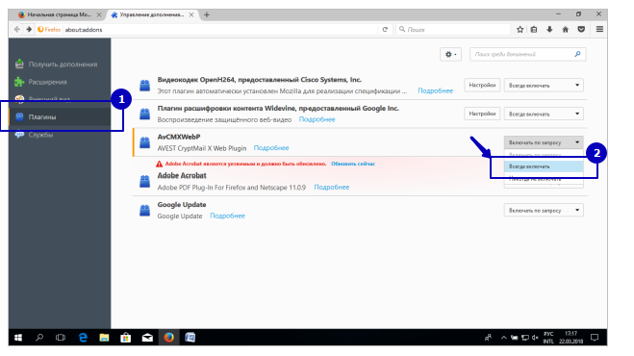
- В меню браузера Настройки->Дополнительные->Обновления
выбрать «Никогда не проверять наличие обновлений»
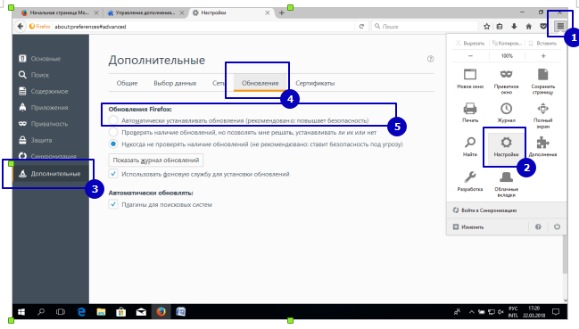

- В меню браузера Настройки->Защита
В разделе «Общие» выбираем «Исключения»
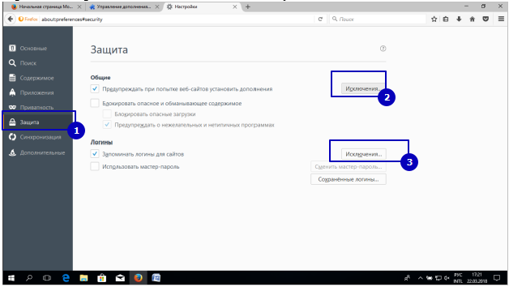

- В открывшемся окне в поле «Адрес веб-сайта» вставляем ссылку c адресом перехода на WEB АИС «Расчет-ЖКУ» https://10.54.7.37/mdom, нажимаем «Разрешить».
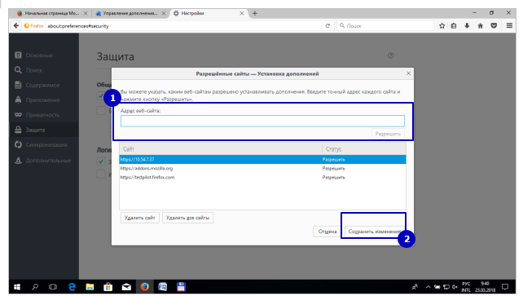

- Сохраняем изменения.

